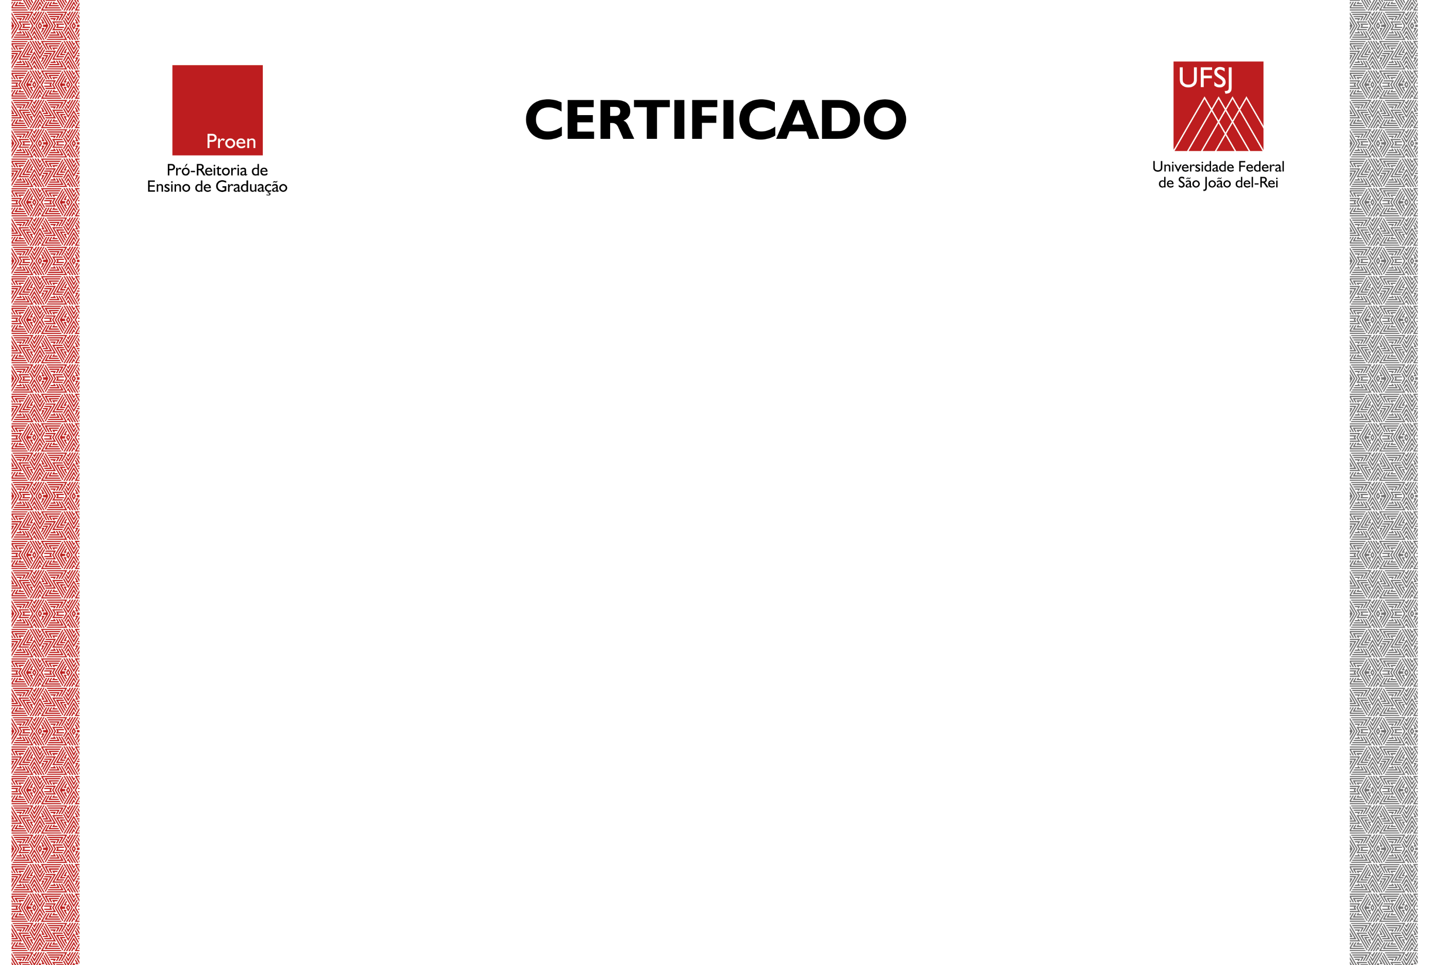

Certificamos que **NOME DO(A) PROFESSOR(A)**orientou as atividades de **MONITORIA REMUNERADA/VOLUNTÁRIA** da(o) discente **NOME DA(O) DISCENTE**na Unidade Curricular **NOME DA UNIDADE CURRICULAR**, com duração de**número de horas (por extenso)**horas semanais, no período de **dia/mês/ano** a **dia/mês/ano**, sob a supervisão da Coordenadoria do **Curso de nome do curso**da Universidade Federal de São João del-Rei – UFSJ.

**Cidade, dia de mês de ano.**

__________________________________

**Nome do Coordenador(a)**

Coordenador(a) do Curso de**Nome do Curso**